**Шило Хрыстына Василева (Szyłowna Krystyna)**

18 января 1792 г – крещение (НИАБ 136-13-894, лист 15, №2/1792-р (ориг)).

**НИАБ 136-13-894:** Лист 15. **Метрическая запись №2/1792-р (ориг).**

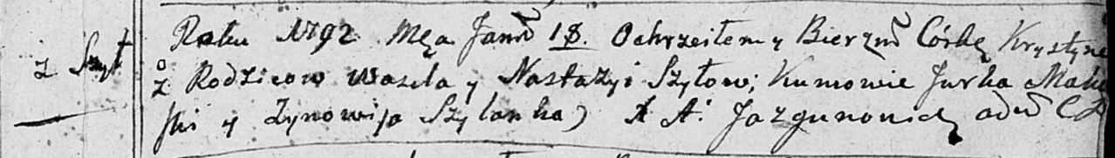

Дедиловичская Покровская церковь. 18 января 1792 года. Метрическая запись о крещении.

Szyłowna Krystyna – дочь родителей с деревни Шилы.

Szyło Wasil – отец.

Szyłowa Nastazyja – мать.

Makowski Jurka – кум.

Szyłanka Zynowija - кума.

Jazgunowicz Antoni – ксёндз.